MANTHINK / INDUSTRIAL IoT
KS53
LoRaWAN 传感器
标准化设备说明书
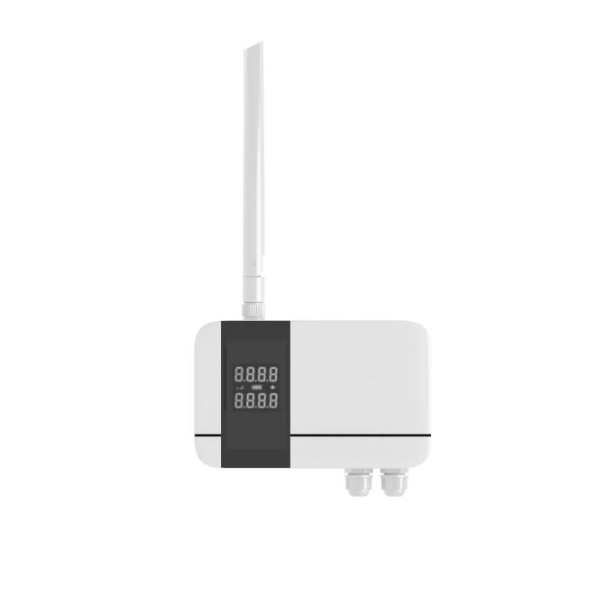
版本  当前版本 | 文档类型  设备说明书

产品简介
本产品是一款基于LoRa®无线技术的数字式温度传感器，采用高精度传感元件实时采集环境温度数据，并通过LoRaWAN®协议周期性地将测量值上报至应用平台。用户可通过管理平台灵活配置采样与上报周期，默认设置为每15分钟上传一次数据。
依托LoRaWAN®标准通信协议，本产品具备远距离传输、低功耗运行等优势，支持接入各平台兼容的网关，并兼容ThinkLink、ChirpStack、The Things Network（TTN）等主流物联网平台，实现对环境参数的远程监控与智能管理。
具备IP65级高等防护，耐受户外复杂环境，广泛适用于智慧工业、智慧楼宇、仓储物流、农业监测等多种场景，满足全天候环境监测的应用需求。

主要特点
- IP65防护等级
- COV
- 低功耗液晶显示屏
- 温度精度：±0.5℃
- 支持ThinkLink/ChirpStack/TTN 平台对接
- 支持US902,AU915,AS923,EU868,EU433,CN470 LoRaWAN标准

规格参数
参数 | 规格
传感器类型 | IP65 防水传感器（DS18B20 封装）
传感器延长线 | 默认 1 米
显示 | 低功耗段码液晶
采集周期 | 5 秒
温度精度 | ±0.5 ℃

参数 | 值
无线参数
通信协议 | 标准LoRaWAN®协议
地区标准 | CN470/EU433/EU868/AS923/AU915/Us902
发射功率 | 最大支持22dBm（可改参数）
接收灵敏度 | -142dBm（SF=12，BW=125kHz）
入网/工作模式 | OTAA/ABP Class A

参数 | 值
协议/配置
测试/触发方式 | 磁铁，2秒触发心跳数据，>6秒触发入网
参数配置 | 通过NS下发指令

参数 | 值
物理特性
供电方式 | 导轨开关电源供电
休眠电流 | < 5uA (25℃室温条件下)
发射电流 | < 110mA (22dBm 发射功率)
工作温度 | -40°C ~125°C
防护等级 | IP65
材质&颜色 | ABS+PC，白色
尺寸 | 120mm*72mm*28mm
安装方式 | 壁挂

尺寸与接口
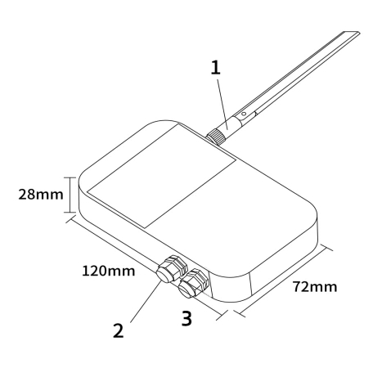
图 尺寸与接口
序号 | 接口
1 | LoRa 天线接口
2 | 传感器接口
3 | 电源接口

型号列表

型号示例
KS538-A1-AS923-N

型号组成部分解析
- KS538：产品系列与射频频段。
- KS53 表示第 2 代 IP65 防护等级温度传感器。
- 8 表示 800 MHz 及以上射频版本，适用于 EU868、AS923、AU915 和 US902。
- 其他频段选项：4 表示 400 MHz 射频版本，适用于 EU433 和 CN470。
- -A1：传感器探头与电源配置。
- A 表示配备 DS18B20 温度传感器探头。
- 其他探头选项：N 表示不配传感器探头。
- 1 表示设备内置 10800 mAh 电池。
- 其他电源选项：2 表示外部 DC 5–24 V 供电，不提供对外供电接口。
- -AS923：LoRaWAN 区域标准。
- AS923 表示设备支持 LoRaWAN AS923 区域参数。
- 其他区域代码：CN470、EU433、EU868、AU915、US902；其中 US902 对应 LoRaWAN US915（902–928 MHz）区域参数。
- -N：天线配置。
- N 表示 SMA 接头外置天线。
- 其他天线选项：S 表示内置天线。

整体型号含义
型号 KS538-A1-AS923-N 完整描述为：
这是一款第 2 代 IP65 防护等级温度传感器，采用 800 MHz 及以上射频版本，配备 DS18B20 温度传感器探头，内置 10800 mAh 电池，符合 LoRaWAN AS923 区域标准，并使用 SMA 接头外置天线。

使用说明

网络拓扑
本产品是一款符合标准 LoRaWAN 协议的终端设备，其正常运行依赖于完整的 LoRaWAN 网络支持。该网络需包含 LoRaWAN 网关和网络服务器（NS），其中网关可选用各品牌兼容网关，而 NS 则必须具备协议解析与设备管理能力。
支持接入主流 LoRaWAN 网络平台，包括 ThinkLink、ChirpStack 和 The Things Network (TTN) 等，确保灵活部署与系统集成。用户可通过 ThinkLink 物联网平台 进行物模型配置，实现数据解析、业务逻辑处理、卡片视图展示等丰富功能，快速构建面向实际场景的应用系统。
典型的 LoRaWAN 网络拓扑结构如下：
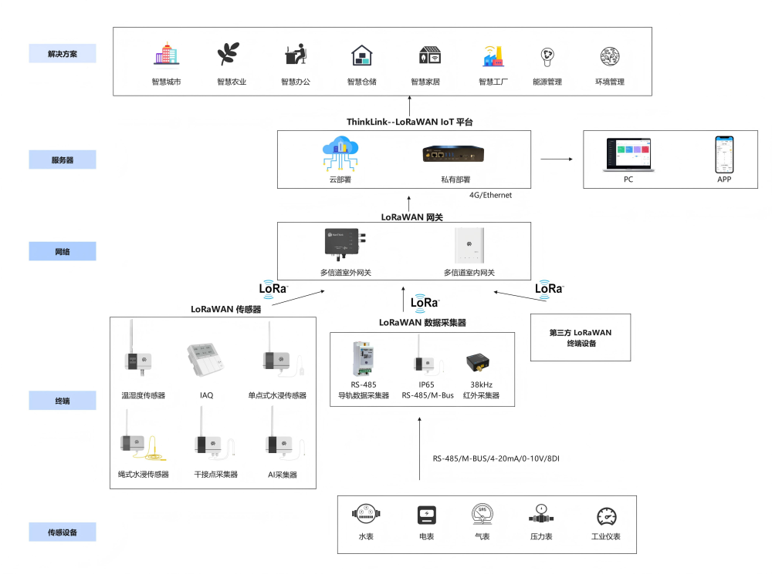
图 网络拓扑

工作模式

周期性采集和上传
按5秒/次采集温度值，并按照设定周期上传温度值。上传周期可以通过NS下发进行设定。

COV上传
支持COV模式，当温度或者湿度变化超过阈值时，即可触发一包数据上传。上传的协议格式与周期性上传格式相同。
默认COV 温度阈值为 1℃ 。

通信测试
使用磁铁在贴二维码处长触发1s-2s ，即可触发一包上行测量数据

入网
使用磁铁在贴二维码处长触发6s-8s ，即可触发一包入网数据。

安装

壁挂安装
·将背板固定于墙面（保持背板箭头向上）
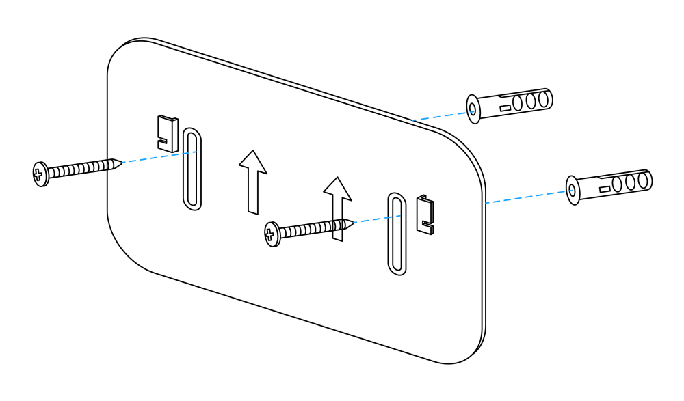
图 壁挂安装
·将LoRa天线拧紧至天线接口
·将温度传感器挂扣于背板（传感器背部凹槽和背板凸起部分对准后，向下滑动）
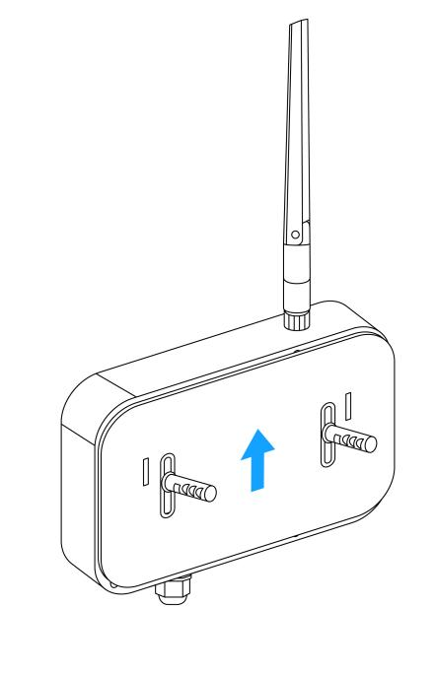
图 壁挂安装

通信协议

数据项和标识符
LoRaWAN 端口号=11
只支持1种数据格式，会按照设定的周期，周期性发送数据，当COV事件发生时会触发1帧上行数据。
示例(hex)：82 21 05 00 A005 DB 0201
序号 | 数据项 | 示例 | 起始地址 | 长度 | 描述
1 | 版本号 | 0x82 | 0 | 1 字节 | 固定为 0x82
2 | 控制字 | 0x21 | 1 | 1 字节 | 固定为 0x21
3 | 标识符 | 0x05 | 2 | 1 字节 | 固定为 0x05
4 | 设备状态 | 0x00 | 3 | 1 字节 | bit0 的含义和取值见下表
5 | 温度 | 0x05A0 | 4 | 2 字节 | 无符号 16 位小端整数；实际温度 = (原始值 - 1000) / 10 ℃
6 | 电池电压 | 0xDB | 6 | 1 字节 | 实际值 = 采样值 × 1.6 / 254 + 2 V
7 | 保留字节 | 0x0102 | 7 | 2 字节 | 保留，不参与业务解析

设备状态位解析
位 | 状态项 | 0 | 1
bit0 | 传感器状态 | 正常 | 异常

ThinkLink参考物模型
登录 ThinkLink。
- 模型管理中搜索KS53
- 按照模板 MT-KS53 添加设备

参数修改
参数修改遵循《PTL-D01 物联网终端应用层通用协议 V1.5》（内容见附件 1）。

配置参数地址表
序号 | 数据项 | 默认值 | 起始地址 | 长度 | 描述
1 | 复位 | 只写 | 9 | 1字节 | 写0x01
2 | 上传周期 | 90 | 40 | 4字节 | 上传周期，单位秒
3 | 采集周期 | 5 | 142 | 2字节 | 小端模式，单位秒
4 | 温度COV | 10 | 144 | 1字节 | 倍率 0.1，单位℃

联系我们
网址：www.manthink.cn
邮箱：info@manthink.cn
电话：+86 15810684255

